Johanneskerk Amersfoort 8 september 2024



welkom

**INKEER**

De kaars wordt aangestoken

stilte

**wij zingen** *we gaan staan*

De vreugde voert ons naar dit huis, lied 280; 1, 2, 3, 5 en 6

Voorg: Wij zijn bij elkaar in de Naam van de Ene,

hemel en aarde zijn van haar.

Nooit laat Hij ons los, wij horen bij Hem.

Hier zijn wij, God, wij zoeken U.

**Allen: Vriendschap en vrede van God,**

**voor jou en voor jou,**

**voor ons in voor deze stad,**

**voor alles en iedereen op de wereld.**

**Amen.**

**Wij zingen:**

Gebed

**Lied van vertrouwen** Laudate omnes gentes, lied 117d

**HOREN EN VERSTAAN**

toelichting

SPEL n.a.v. 1 Korinthe 12

geschreven en beschikbaar gesteld door Ferdinand Borger, voormalig medewerker bij de IKON en nu predikant in Waalre

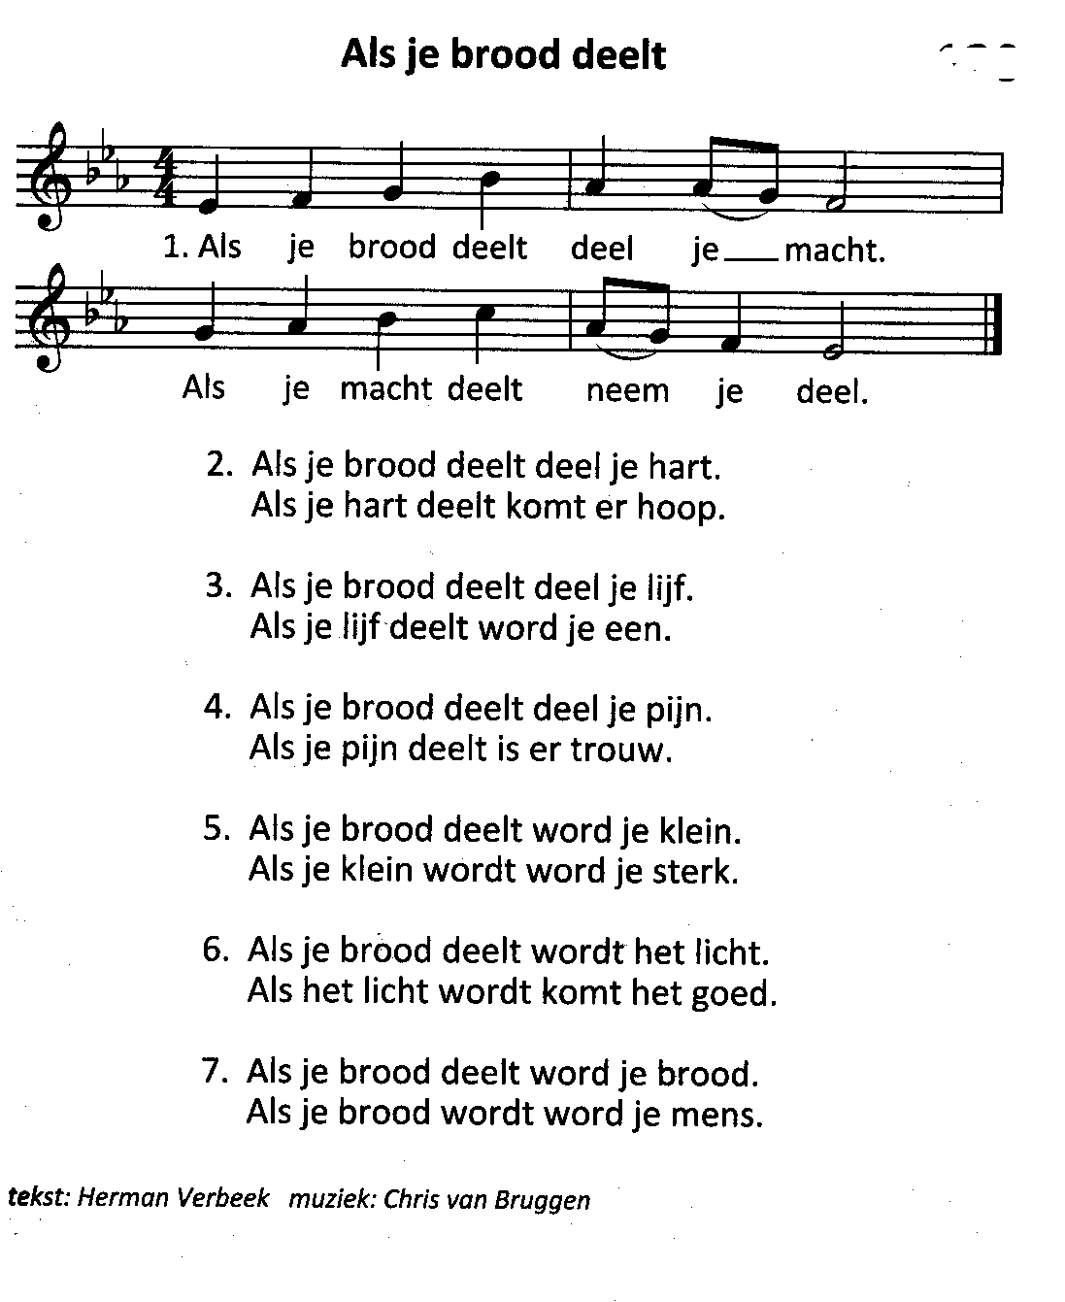**Wij zingen:** ZZZ 620

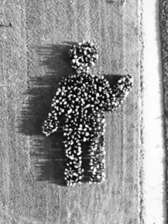

gesprek

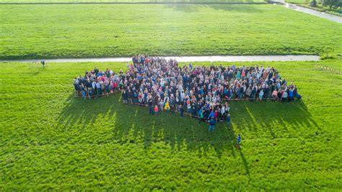

Lezen: 1 Korinthe 12: 12-27

muziek

**DE GEMEENSCHAP**

Gebeden mrt acclamatie

Stil gebed

**Gezongen** Onze vader lied 1006

mededelingen

collecte

slotlied: **God schenk ons de kracht,** lied 418; 1 t/m 4

**ZENDING EN ZEGEN**

Zegen, beantwoord met

Muziek

Collecte bij de uitgang voor het tienerwerk

U bent welkom bij koffie en thee beneden. Voortzetting: zie inlegvel

**Medewerkers:** kinderen van de kinderkring, Leni van der Zwaag, Geertrui Meinema-Linders, Loes Burger, Bert Burger, Jan Nienhuis, Wibren Jonkers, Ellen van Drie, Hans Gideonse, Alke Liebich

Workshops

In de Singelzaal kunnen we onder leiding van Wibren Jonkers een echt orgel bouwen. Maximaal 15 personen. Geef voorrang aan de kinderen.

In de predikantskamer zit Geertrui Meinema-Linders met haar handen te vouwen en met haar mond verhalen te vertellen. En dat kunnen jij ook!

Ca 10 personen

In de kerkzaal worden onder leiding van Marie-Christien Overdulve Taizé-liederen gezongen. Geen maximum en ook geen andere vaardigheden vereist! Behalve zin!

Er liggen spelletjes klaar voor wie daar zin in heeft. Je vindt vast een plek.

Ca: 12: 30 Lunch in de centrale hal

En verder dit najaar:

**De fluwelen brug** vier keer een middag of avond (zie Johannesbrief, p. 11) Meld je aan.

**Vredesweek** Volg de vredesweek en neem de flyer mee

**4-6 oktober** kun je nog mee naar Nijkleaster in Hilaard (net onder Leeuwarden), Nog 2 plekken (1kamer).

**7 november** muzikale lezing door Frits de Lange en zangeres Eessa Frieman

**In de jaardgids** staan gegevens van leesgroepen en gespreksgroepen. Meer weten? Vraag om je heen, schiet een kr-lid aan. Sluit je aan.

Met zijn allen gelijk, dat is pas sterk

Zullen we voor je piano spelen

dachten mijn vingers, is dat geen goed idee?

Jullie doen maar, zeiden mijn oren

maar wij doen mooi niet mee.

Dat is dus niets geworden, daar kwam niets van terecht.

Vingers zonder oren, dat lukt niet echt.

Zullen we naar je toekomen

dachten mijn voeten, is dat geen goed idee?

Jullie doen maar, zeiden mijn benen

maar wij doen mooi niet mee.

Dat is dus niets geworden, ik kwam niet bij je terecht.

Voeten zonder benen, dat lukt niet echt.

Zullen we je aaien

dachten mijn handen, is dat geen goed idee?

Jullie doen maar, zeiden mijn armen

maar wij doen mooi niet mee.

Dat is dus niets geworden, ik bracht er niets van terecht.

Handen zonder armen, dat lukt niet echt.

Je ziet er lief uit, dat moet gezegd

dachten mijn ogen, is zoenen geen idee?

Dat zal wel, zei mijn mond toen

maar ik doe mooi niet mee.

Dat is dus niets geworden, ik heb het je niet gezegd.

Ogen zonder mond, dat lukt niet echt.

Dit wil ik niet meer, voor geen prijs.

Zo komt mijn lijf nooit in orde.

Elk lichaamsdeel eigenwijs

dat is om gek van te worden.

Alle lichaamsdelen samen één

dat zou mooi zijn, dat zou ik wel willen.

Mijn grote mond geen baas over mijn kleine teen

mijn hoofd niet hoger dan mijn billen.

Zo moet het ook gaan in de kerk:

het werkt niet goed, één alleen boven.

Met zijn allen gelijk, dat is pas sterk

daar moeten we allemaal aan geloven.

Karel Eykman, n.a.v. 1Kor12